U1.53 Scheda creata il 27 marzo 2026
Descrizione storico-bibliografica
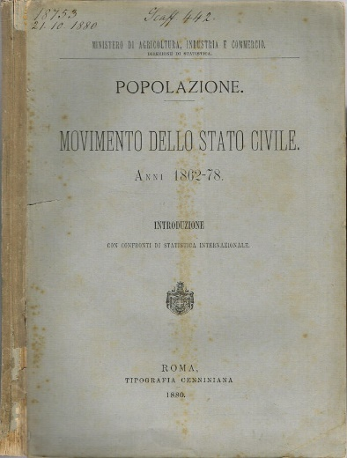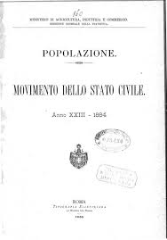
*Popolazione : Movimento dello stato civile / Ministero d'agricoltura, industria e commercio, Ufficio centrale di statistica. - 1862-1899. - Firenze : Tip. Tofani, 1864-1901. - 38 volumi ; 34 cm. ((Annuale. - 1862-1871: in testa al frontespizio: Statistica del Regno d'Italia. Popolazione. - Indicazione di responsabilità varia: dal 1872 Ministero di agricoltura, industria e commercio, Ufficio centrale di statistica; dal 1875 Ministero di agricoltura, industria e commercio, Divisione di statistica; dal 1877 Ministero di agricoltura, industria e commercio, Direzione di statistica; dal 1879 Ministero di agricoltura, industria e commercio, Direzione della statistica generale; dal 1881 Ministero di agricoltura, industria e commercio, Direzione generale della statistica. – Poi pubblicato a Roma. - TO00191232; CFI0879664
Continua parzialmente in: *Censimento [U1.58/E]
Autore: Italia : Direzione generale della statistica; Italia : Ministero di agricoltura, industria e commercio
Copie digitali: 1862-1899; 1862-1878 ; 1874-1899; 1874; 1876; 1875; 1878; 1881

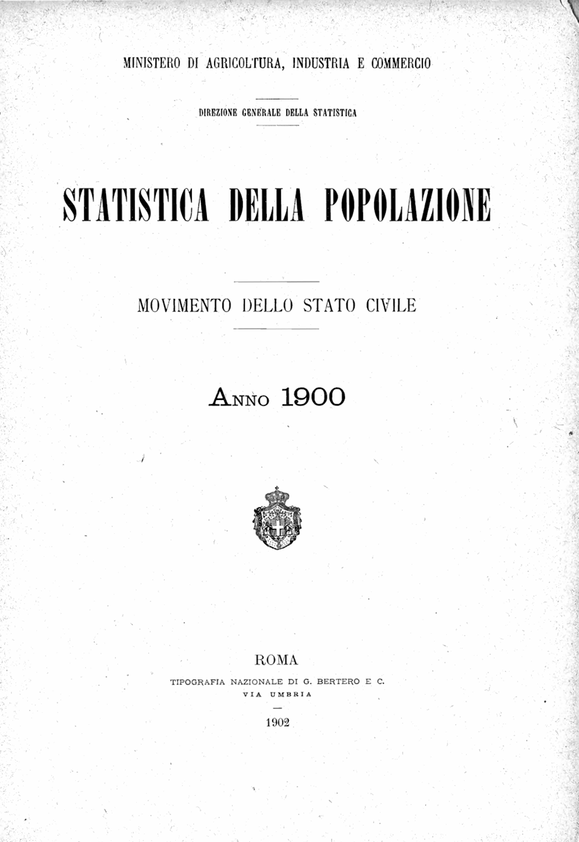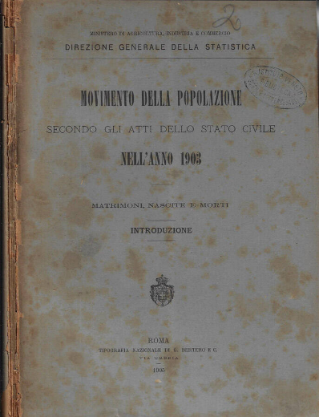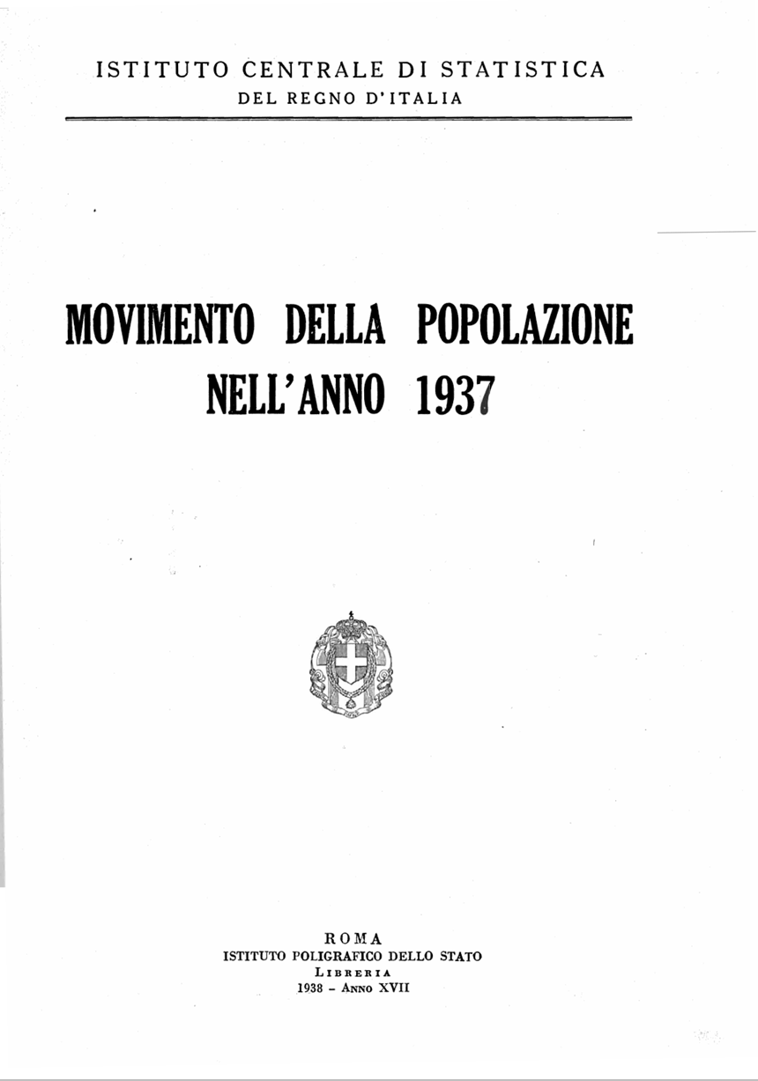
*Statistica della popolazione : movimento dello stato civile / Ministero di agricoltura, industria e commercio, Direzione generale della statistica. - 1900. - Roma : Tipografia nazionale di G. Bertero e C., 1902. - 1 volume : 122 p. ; 25 cm. ((Annuale. - PUV0115223
Copia digitale: 1900

*Movimento della popolazione secondo gli atti dello stato civile nell'anno ... / Ministero di agricoltura, industria e commercio, Direzione generale della statistica. - 1901-1936. - Roma : Tip. nazionale di G. Bertero, 1903-1937. - 31 volumi ; 26 cm. ((L'indicazione di responsabilità varia: dal 1911 Ministero di agricoltura, industria e commercio, Direzione generale della statistica e del lavoro, Ufficio centrale di statistica; dal 1917 Ministero per il lavoro e la previdenza sociale, Ufficio centrale di statistica; dal 1918 Ministero dell'economia nazionale, Direzione generale di statistica; dal 1924 Presidenza del Consiglio dei ministri, Istituto centrale di statistica; dal 1928 Istituto centrale di statistica del Regno d'Italia
Nel 1921/23 esce un solo volume col titolo: Movimento della popolazione secondo gli atti di stato civile. - IST0002873
Copia digitale: 1901-1936

*Movimento della popolazione nell'anno ... / Istituto centrale di statistica del Regno d'Italia. - 1937. - Roma : Istituto poligrafico dello Stato, 1938. - 1 volume ; 26 cm. ((Annuale. - IST0002874
Copia digitale: 1937
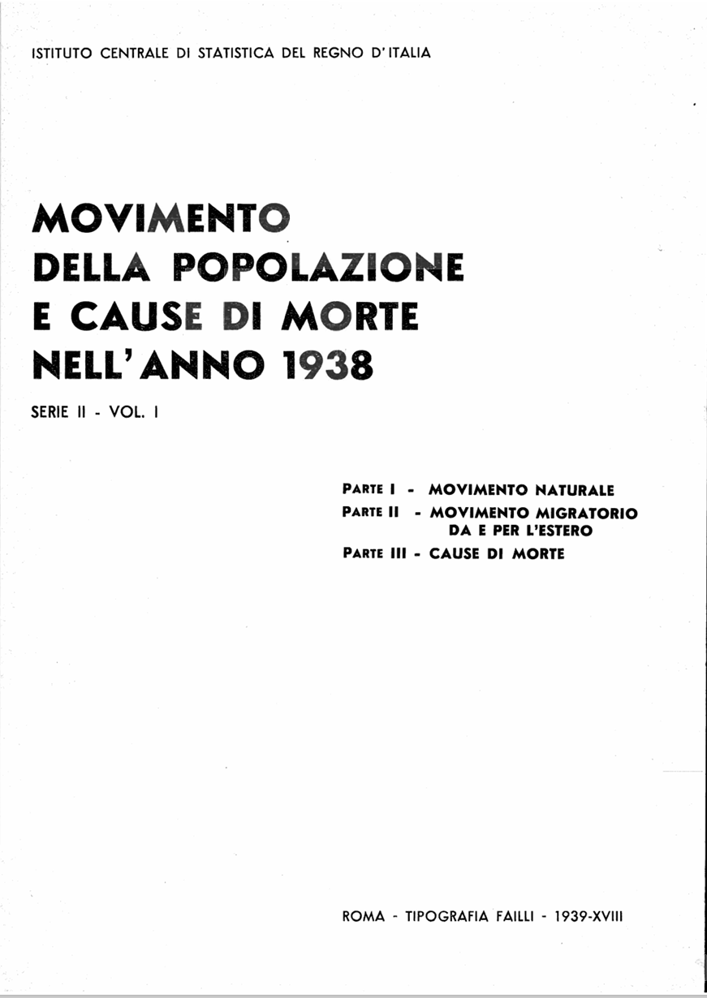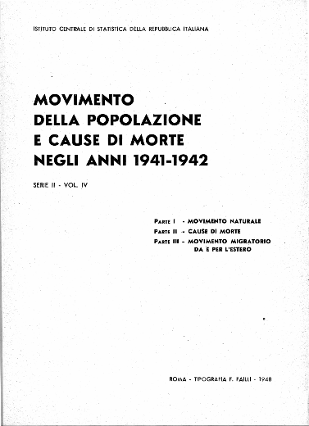
*Movimento della popolazione e cause di morte / Istituto centrale di statistica del Regno d'Italia. - Serie 2, vol. 1 (1938)-vol. 4 (1941-1942). - Roma : Tip. Failli, 1939-1948. - 4 volumi ; 28 cm. ((Annuale. - L'indicazione di responsabilità varia. – Contenuto: 1, Movimento naturale; 2, Cause di morte; 3, Movimento migratorio da e per l'estero. - Per gli anni 1943-1945 non ci sono rilevazioni, dal 1946 i dati sull'emigrazione confluiscono nell'Annuario statistico dell'emigrazione. - IST0002875
Fusione di:
*Movimento della popolazione nell'anno; *Statistica delle cause di morte [U1.54];
*Statistica delle migrazioni da e per l'estero [U1.52]
Si scinde in: *Cause di morte e *Movimento della popolazione secondo gli atti di stato civile negli anni
Copia digitale: 1938-1941/42

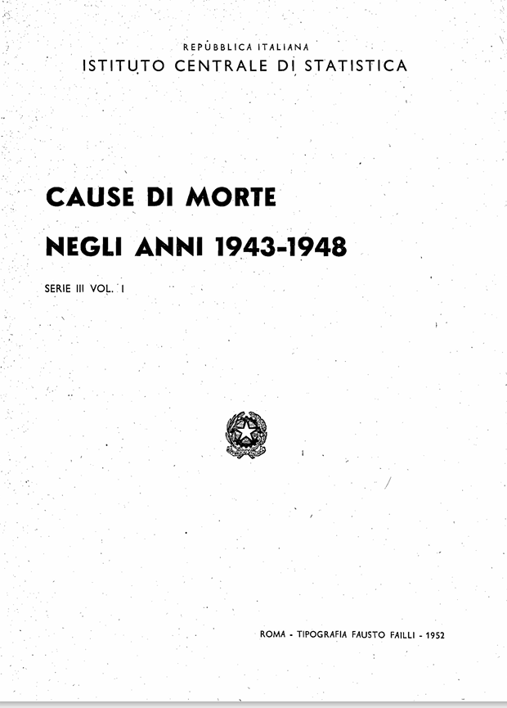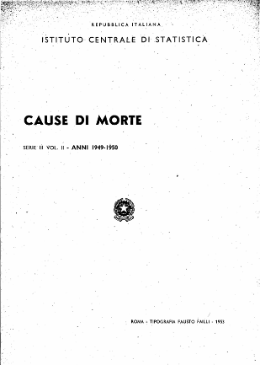

*Cause di morte / Istituto centrale di statistica. - Serie 3, vol. 1 (1943/1948)-vol. 2 (1949/1950). - Roma : Tipografia Fausto Failli, 1952-1953. - 2 volumi ; 26 cm. ((Periodicità irregolare. - L'indicazione di responsabilità varia. - L'editore varia. - I dati sanitari sulla morte sono presenti nell'Annuario di statistiche demografiche dal 1951 al 1954; dal 1955 sono assorbiti nell'Annuario di statistiche sanitarie. - IST0002985
Continua con: *Annuario di statistiche demografiche [U1.54]
Copia digitale: 1943-1950
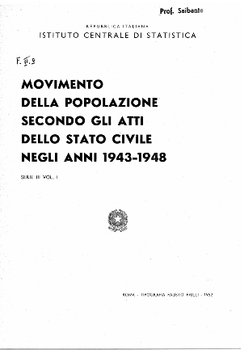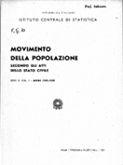
*Movimento della popolazione secondo gli atti di stato civile negli anni ... / Istituto centrale di statistica. - Serie 3, vol. 1 (1943/1948)-vol. 2 (1949/1950). - Roma : Tipografia Fausto Failli, 1952-1953. - 2 volumi ; 30 cm. ((Irregolare. - IST0002984
Continua con: *Annuario di statistiche demografiche [U1.54]
Copia digitale: 1943-1950

Autore: Istat
Soggetto: Popolazione - Italia – Statistica - 1862-1950; Popolazione – Movimento - Italia – 1862-1950; Stato civile – Italia – 1862-1950; Morte – Cause – Italia – 1862-1950
Classe: D304.60945021

